Персональная информация
Фамилия | Зулпукарова
Имя | Дамира
Отчество | Исмаиловна
Дата рождения | 15.09.1966
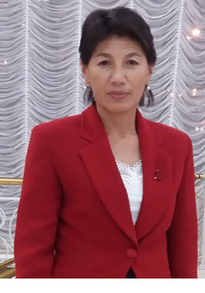 | - В 1990 году окончила Физика-математический факультет Ошского государственного педагогического института по специальности «учитель математики, информатики и вычислительной техники»;  - В 2015 году защитила кандидатскую диссертацию по специальности теория и методика воспитания и обучения (математика) и получила степень кандидат педагогических наук;  - В 2022 году получила ученное звание доцента по специальности “Педагогика”  - Стаж педагогической работы – 32 года, в том числе в Ошском государственном университете – 23 лет. Общий научно-педагогический стаж – 32 года.  - Сфера профессиональной деятельности: Прикладная математика, информатика и графический дизайн
Контактная информация: | Мобильный телефон | + 996 773164051
 | E-mail | zdamira15@mail.ru
ОБРАЗОВАНИЕ:
Дата начала / окончания | Вуз | Факультет | Специальность
1985/1990 | Ошский государственный педагогический институт (ОГПИ) | Физика-математика | математики, информатики и вычислительной техники
ОПЫТ РАБОТЫ
- 1990-1999 гг. - учитель математики, информатики и вычислительной техники;
- 2000-2011 гг. - преподаватель каф. Информатики ОшГУ;
- 2011-2015 гг. - ст. преподаватель каф. Информатики ОшГУ;
- 21.05.2015 г. - кандидат педагогических наук, доцент каф. ПМИ и ГД ОшГУ
Знание языков: указать компетенции по шкале от 1 до 5 (1 – отличное знание, 5 – знание базовых основ)
Language (Язык) | Reading  (Чтение) | Speaking (Разговорный) | Writing  (Письмо)
Кыргызский
Русский
Английский
Личные данные и навыки:
Семейное положение: замужем, имею сын и дочь

